Warszawa, luty 2014 r.

adidas Originals: kolekcja wiosna-lato 2014

Wiosenno-letnia kolekcja 2014 w adidas Originals to przede wszystkim świętowanie 30 urodzin butów z serii ZX, połączone z wydaniem na świat nowego modelu - ZX Flux, oraz powrót najbardziej rozpoznawalnych butów retro-tenisowych Stan Smith. W kategorii ubrań i dodatków największy zachwyt wzbudzają seksowne, letnie bluzy, t-shirty, szorty, torby i czapki inspirowane kolorami brazylijskiego karnawału, które zostały zaprojektowane z myślą o długich, gorących dniach i nocach podczas mundialu w Rio. Z drugiej strony najnowsza propozycja nawiązuje do rockowo-festiwalowego, buntowniczego stylu, opartego na klasycznych krojach wpisanych w DNA adidas Originals. Wisienką na torcie, skierowaną do modowych freaków, jest kolekcja zaprojektowana przez współpracującego z adidasem od lat projektanta Jeremy’ego Scotta.

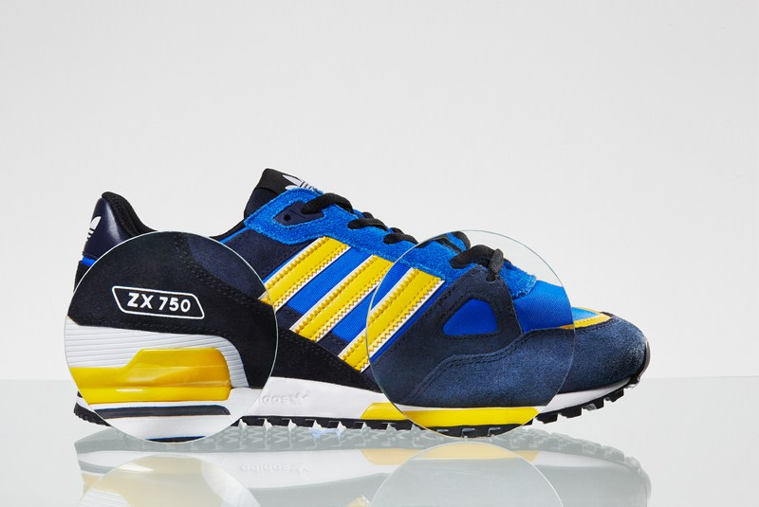
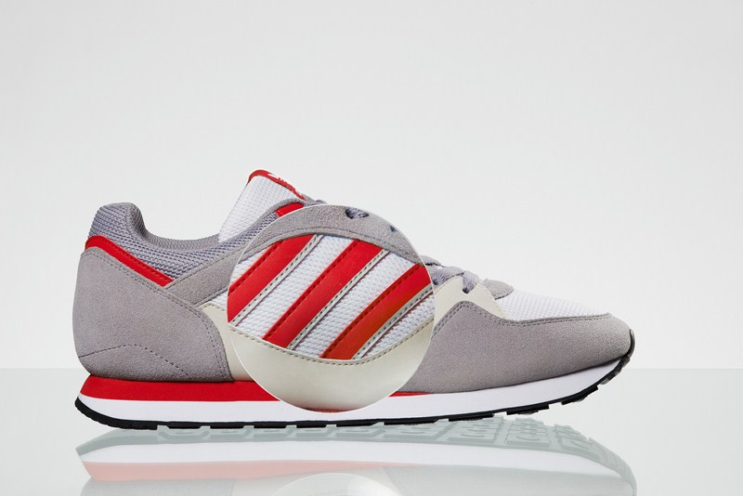
Hitem streetwearowej mody 2014 będą wszelkie inspiracje retro-runningowym obuwiem. Ikoną tego stylu jest oczywiście linia adidas Originals ZX, która miała ogromny wpływ na historię biegówek na świecie. Model ZX po raz pierwszy zaprezentowano
30 lat temu, w 1984 roku. Pierwszy ZX został stworzony z myślą o profesjonalnych biegaczach. Przez kolejne trzy dekady linia ZX stała się symbolem komfortu oraz wysokiej jakości wykonania. Nic zatem dziwnego, że w bardzo szybkim czasie stała się kultowa nie tylko wśród biegaczy, ale także sneakerheadów i wszystkich tych, którzy cenią wygodny, uliczny styl. W najbliższym sezonie dominować będą barwne akcenty: od intensywnej czerwieni, po limonkę i błękity. Pełna gama kolorów pojawi się zarówno w damskim jak i męskim wydaniu ZX-ów.
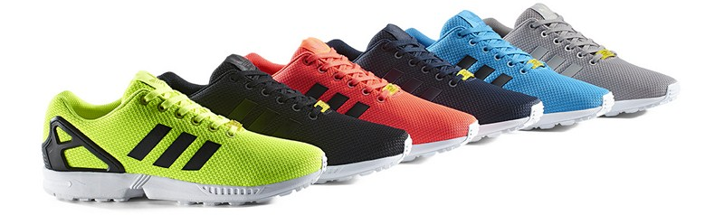
Do bogatej rodziny ZX-ów dołącza nowy model - ZX Flux. But inspirowany linią ZX, a w szczególności modelem ZX 8000, ma futurystyczną, prostą linię. ZX Flux zagości w sklepach już w kwietniu i będzie dostępny w przeróżnych wariantach kolorystycznych. Jedno jest pewne, soczystych barw oraz geometrycznych wzorów nie zabraknie, będzie można poszaleć!
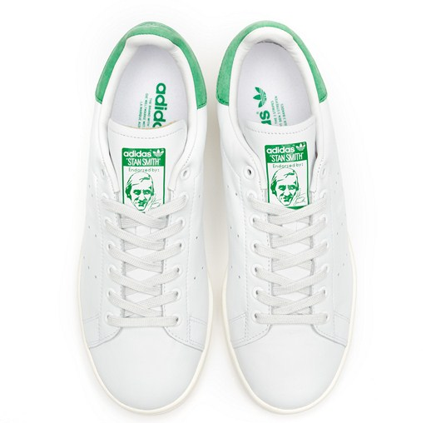
Oprócz tego jeden z najbardziej rozpoznawalnych butów na świecie, czyli model Stan Smith, powraca w wielkim stylu. Po kilku sezonach nieobecności, ponownie zagościł na sklepowych półkach. Legendarna linia będąca bestsellerem sprzedaży wszechczasów pojawiła się m.in. w klasycznej biało-zielonej kolorystyce, wiernej oryginałowi sprzed lat.

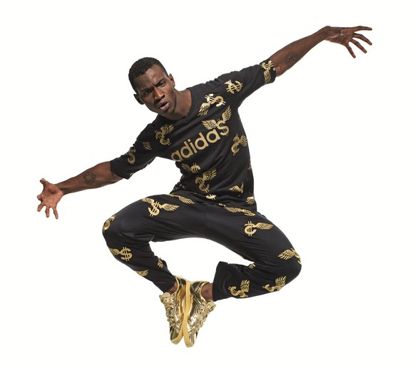
Najbardziej odjechaną częścią kolekcji jest linia zaprojektowana przez Jeremiego Scotta. Mix kolorów, faktur i stylów to propozycja dla najbardziej odważnych fanów ulicznej mody i miłośników charakterystycznych dla projektanta skrzydeł.

adidas Originals swoją kolekcją udowadnia, dlaczego jest nazywany ikoną wśród marek, łączących sportowy styl
z uliczną modą, która nie trzyma się żadnych wyznaczonych ścieżek i zasad. Po raz kolejny adidas sięga do swoich archiwów i przywraca do życia najlepsze projekty sprzed lat, odświeżone, dostosowane do gustów dzisiejszej młodzieży i stylu życia.

Pełna kolekcja jest dostępna w sklepie internetowym adidas: www.adidas.pl/shop

Produkty z kolekcji są również dostępne w wybranych salonach adidas Originals:

  - Warszawa, CH Złote Tarasy
  - Warszawa, CH Galeria Mokotów
  - Poznań, Stary Browar

Więcej informacji i nowości od adidas Originals można znaleźć na oficjalnej stronie marki na www.adidas.pl/originals oraz w serwisie Facebook na www.facebook.com/adidasoriginals.

- KONIEC -

Aktualne materiały prasowe, zdjęcia, video i wiele innych znajdą Państwo w naszym wirtualnym biurze prasowym pod adresem: www.news.adidas.com/PL/home/ORIGINALS
Polecamy także kontakt bezpośredni:

adidas Poland
Piotr Szeleszczuk
Piotr.szeleszczuk@adidas.com
Tel.: +48 22 571 66 00

Tailor Made PR
Marta Lewowska
marta.lewowska@tailormadepr.pl
Tel.:+48 531 777 320

Symbolem kolekcji adidas Originals jest „Koniczynka” — słynne trójlistne logo, po raz pierwszy użyte w roku 1972. Kolekcja adidas Originals, łącząca prawdziwy sport i globalną miejską modę, poszerza swoją ofertę sportową o nowe inspirujące projekty miejskich ubrań dla współczesnych klientów. Motto „Ciesz się oryginalnością” stanowi podstawę wszystkich inicjatyw komunikacyjnych i pomaga wzmocnić więź z klientami. Marka adidas obejmuje dwa oddziały, które stanowią odzwierciedlenie dwóch segmentów rynkowych: Sport Performance i Sport Style. adidas Originals jest częścią działu adidas Sport Style.

